Государственное бюджетное дошкольное образовательное учреждение
детский сад № 27 комбинированного вида
Колпинского района г. Санкт - Петербурга
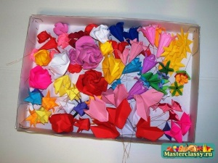

Конспект итогового занятия в старшей группе по результатам работы кружка
«ОБУЧЕНИЕ ТЕХНИКЕ ОРИГАМИ».
Тема: «Цветущая весна»
(Конструктивная деятельность в образовательной области «Познавательное развитие» - Оригами.)
Подготовила и провела:
Руководитель кружка: Бакулина Катерина Александровна

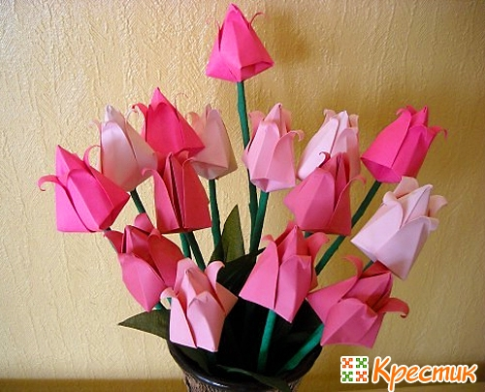

Санкт – Петербург
Колпино
Май 2015

Цель:
- Закрепить умения детей выполнения поделок в технике оригами.
- Закрепить знания детей о весне;
Задачи:
- Закрепить знания детей о весне, сформировать понятие «цветущая весна».
- Развивать воображение, внимание, пространственное мышление, творческие способности детей.
- Развивать композиционные умения.
- Развивать мелкую моторику рук.
- Воспитывать навыки сотрудничества и сотворчества.
- Воспитывать эстетическое отношение, любовь и бережное отношение к природе в окружающем мире.
- Получать радость от творчества и совместной деятельности.
Материал:
- бумажные квадраты разного цвета,
- готовый цветок для образца,
- пооперационные карты выполнения поделок – цветов,
- ножницы,
- соломинки для коктейлей,
- «клумбы» - кассеты для яиц.
- Аудиозапись классической музыки П.И. Чайковского «Вальс цветов»
- Костюм Феи цветов

Предварительная работа:
- Изготовление разных цветов в технике оригами на занятиях кружка;
- Рассматривание иллюстраций цветов;
- Наблюдение за цветами в уголке природы, на участке, целевых прогулках в парк;
- Заучивание стихотворений о стихах;
Оформление кабинета для поведения кружков:
- Кабинет украшен цветочными шарами, выполненными в технике «Кусудама»
- Выставка работ коллективных детей, сделанных в течение года на занятиях кружка;
- Внесены цветущие растения;

Ход занятия:
Под музыку «Вальс цветов» П.И. Чайковского дети входят в кабинет.
Руководитель кружка: Здравствуйте дети! Посмотрите, как красиво сегодня у нас в кабинете.
-Что вы видите необычного?
-Отгадайте загадку:
Зеленоглаза, весела,
Девица - красавица.
Нам в подарок принесла,
То, что всем понравится:
Зелень - листьям,
Нам - тепло,
Волшебство
- Чтоб все цвело.
Вслед ей прилетели птицы
- Песни петь все мастерицы.
Догадались, кто она?
Эта девица - … (ВЕСНА)
(Музыка замолкает)
Руководитель кружка: Правильно, весна. Поздняя весна!
-Как называется по – другому поздняя весна? («цветущая весна»).
-Как вы можете объяснить это название?
-Какие ещё признаки весны вы знаете?
Руководитель кружка: Посмотрите, дети, сюда. Что это такое?
(Цветы.)
Руководитель кружка: Правильно. Какие названия цветов вы знаете?
Руководитель кружка: Назовите цветы, которые расцветают весной.
-А кто может рассказать стихи об этих цветах?
Вновь звучит «Вальс цветов» П.И. Чайковского
Заходит расстроенная фея цветов, рассказывает стихотворение:
...Сердце доброе Феи Цветочной,
Всех готово любовью обвить!!!
Даже пчёлок, шмелей, мотылёчков
Удаётся ей чуть ободрить!!!
Фея цветов: Здравствуйте дорогие ребята! Здравствуйте уважаемые взрослые! Какие милые дети здесь собрались. Вы, наверняка, сможете мне помочь! Ребята, я живу в сказочной цветочной стране. Вся страна моя – это огромное количество клумб с разными-разными цветами. Там всегда тепло и светит ласковое солнце. А по утрам мои цветы поливает теплый дождик. Но сегодня ночью налетел страшный ветер и унёс все мои цветы с клумб. Мои клумбы стоят пустые и не знают, что им теперь быть. Дорогие ребята, посоветуйте, что мне теперь делать, где взять цветочки для клумб?
Руководитель кружка: Ребята, поможем цветочной фее заселить клумбы цветами?
- Тогда давайте сделаем цветы из бумаги в технике оригами. Только для этого нужно выбрать, кто какой цветок будет делать, из бумаги какого цвета?
-Выбирайте заготовки, берите пооперационные карты и начинайте делать. А для того, чтобы сделать быстрее – приглашайте к работе своих родителей!
Дети и родители делают цветы.
Руководитель кружка: Дети, скажите, какие цветы у вас получились?
-Какие базовые формы вы использовали для изготовления этих цветов?
-Что было легче всего сделать?
-А что всего сложнее?
-А теперь, дорогие ребята, мы расселим цветы по своим клумбам.
Дети раскладывают цветы по клумбам.
Фея цветов: Спасибо, большое вам спасибо, милые дети! Я так рада, что вы помогли мне восстановить мою страну.
Руководитель кружка: Посмотри, фея, какие замечательные цветы мы для тебя и твоей цветочной страны сделали!
Фея цветов: Замечательные цветочки. Я поставлю эту клумбу в самом красивом месте моей страны. А в благодарность за вашу помощь я хочу подарить вам угощение.

